Wir falten eine Faschingstreppe
MATERIAL:
Papierstreifen (2 in möglichst gleicher Länge)
Klebstoff

ANLEITUNG:
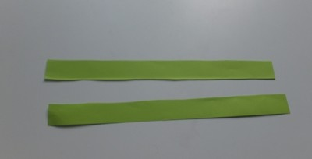
- Schritt
Wir benötigen 2 möglichst gleichlange Papierstreifen.

- Schritt
Diese werden im rechten Winkel aufeinandergelegt und zusammen geklebt.

- Schritt
Jetzt können wir falten. Immer den unteren Papierstreifen über den anderen Streifen falten. Zwischendurch etwas festdrücken.
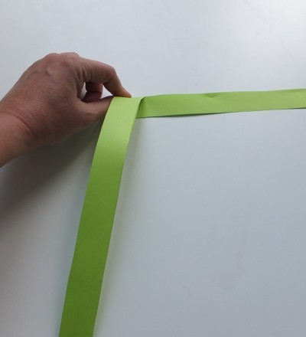

- Schritt
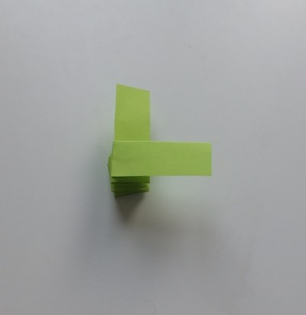
Sind wir fast am Ende der Streifen angekommen, werden diese miteinander verklebt.

- Schritt
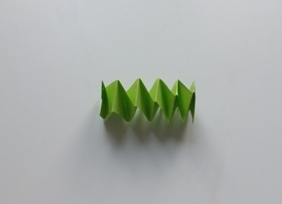
Jetzt die Hexentreppe etwas auseinander ziehen.
"Dieses Foto" von Unbekannter Autor ist lizenziert gemäß CC BY-NC

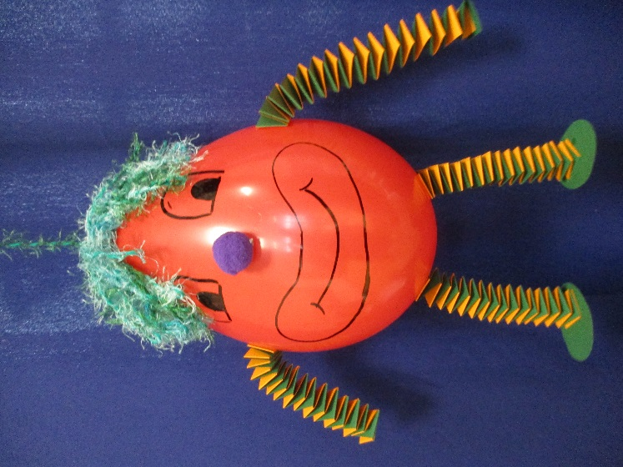
Aus der Faschingstreppe lässt sich auch ganz einfach ein Clown basteln einfach zwei Faschingstreppen für die Beine und zwei weitere für die Arme falten. Einen Luftballon aufblasen und die Faschingstreppen daran befestigen. Gesicht aufmalen und ggf. Haare aus Wolle ankleben

